**Лабораторна робота №14**

Тема: Використання фреймворків для розробки веб-сайтів

Мета: Ознайомитися з можливістю встановлення та використання фреймворків для розробки веб-сайтів

**Порядок виконання роботи**

1. Використовуючи матеріали попередніх лабораторних робіт розробив сайт з гловною сторінкою з меню, та створити адмін частину

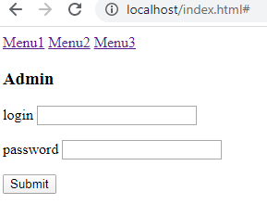

1. Створив систему авторизації в адміністративній частині з використанням баз даних MySQL

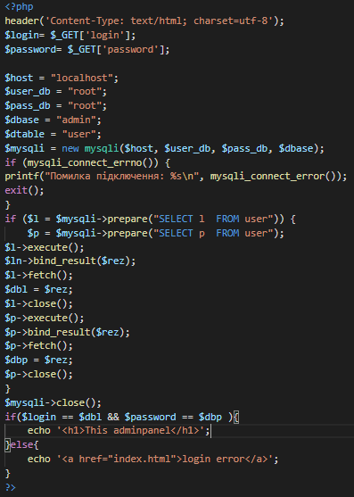

1. На оцінку відмінно: Встановив фреймворк та підключити авторизацію в ньому.

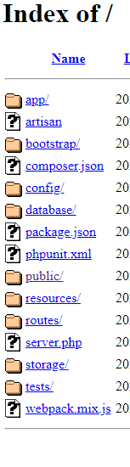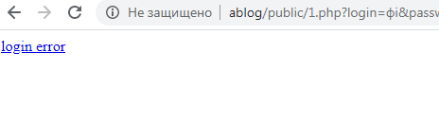

**Контрольні запитання**

1. Що таке фреймворк? - інфраструктура програмних рішень, що полегшує розробку складних систем.

## 2. Перерахуйте відомі вам РНР фреймворки. – SLIM , FUELPHP

3. Де в ларавел розташовуються файли сайту? - public

4. Яка доступна версія Ларавел? - 5.6

5. Що таке міграція в Ларавел? – система контролю версій для бази даних

6. Які функції виконує посередник в Ларавел? - фільтрація HTTP-запросів

7. Які функції виконує маршрутизатор в Ларавел? - росподіл запросів на сервер

8. Де розташовуються файли виду в Ларавел? – public/css